关于西湖区发现儿童之教学行为（初级）短培班
第一次集中培训的通知

各幼儿园：
由西湖区申花路幼儿园胡建珍承办的“发现儿童之教学行为（初级）”将于12月7日（周六）上午进行第一次集中培训，请各幼儿园培训负责人通知相关老师准时参加，谢谢！
培训地点：杭州西湖区申花路幼儿园申花园区（一楼音体室）
培训时间：12月7日上午8:00—12:00；
培训安排：
时间 | 内容 |  | 执教者/主讲人
8:00-9:00 | 学员签到、参观环境 |  | 胡建珍
9:00-10:00 | 观点报告 | 《回到教学的原点》 | 胡建珍
10:00-11:15 | PCK建构式研修教师工作坊：  1.素材文本的解析  2.儿童经验的辨识  3.策略支架的搭建 |  | 胡建珍
11:15-12:00 | 各小组分享交流 |  | 胡建珍

温馨提示：
1.请各园培训负责人务必通知到学员，按时微信签到参加学习，原则上不予请假。如有特殊情况，需提前一天电话告知，并提供幼儿园盖章的请假条（培训当天委托同事带来上交，或将请假条拍成照片发送此邮154944880@qq.com），未请假的视为旷课一次。如有相关事宜不清楚，电话联系：胡建珍 13588412199
2.申花路园区地址：杭州市西湖区竞舟北路191号
3.幼儿园附近地位停车不便，离100米处有一个地下停车场，车位有限。建议公交绿色出行。地铁2号线虾龙圩站D出口；公交303、37、93虾龙圩站。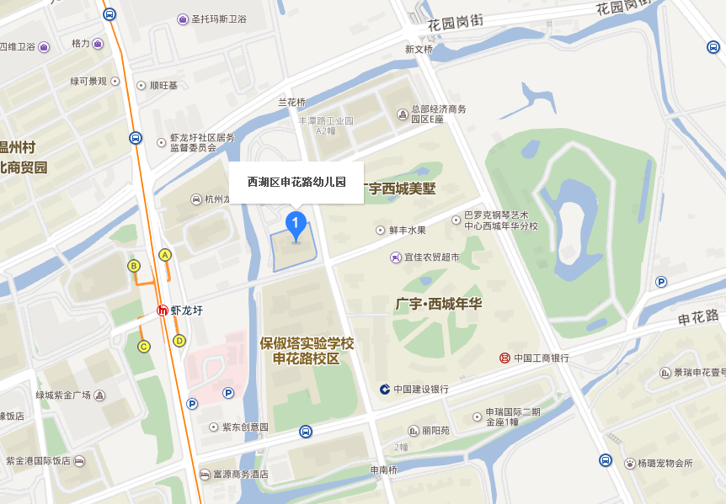

杭州市西湖区申花路幼儿园
2019年11月28日

